la seconde guerre punique : la grande guerre

(a) bilan de la première guerre punique

Rome profite de sa victoire sur Carthage ( ) pour devenir une puissance maritime; elle annexe en particulier la Corse et la Sardaigne.

Carthage se remet de sa défaite grâce à la famille des Barca : Hamilcar et Hannibal conquièrent le Sud de l'Espagne, très riche en mines.

D'un autre côté, la cité subit une guerre de la part de ses mercenaires immédiatement après la fin de la première guerre. En effet les Romains exigeaient d'importants versements et ces sommes dues provoquèrent une grave crise économique. 20000 mercenaires ne purent ainsi être payés, et se révoltèrent.
A Carthage, c'est la panique. On rappelle Hamilcar Barca,pour mater la révolte. Le gouvernement engagea donc de nouveaux mercenaires, 10 000 hommes et 70 éléphants, et les confie à Hamilcar. Après quelques victoires, Rome, de peur que la seconde ville de Méditerranée occidentale ne tombe sous les coups d'insurgés et ne disparaisse, mettant ainsi fin à un florissant commerce entre les deux villes, accepta de livrer certains prisonniers de guerre puniques et refusa d'aider les révoltés.
Giscon, un noble carthaginois, est alors envoyé en parlementaire ; il est capturé et supplicié : ses mains et ses pieds sont tranchés, puis il est jeté vivant dans une fosse, comme 7000 autres carthaginois. Hamilcar fait, en représailles, écraser les prisonniers qu'il détient par ses éléphants. C'est de là que provient le surnom de « guerre inexpiable ».
Hamilcar réussit alors à bloquer les insurgés dans un défilé, dit « de la Hache ». Affamés, les mercenaires en sont réduits à manger de la chair humaine. Hamilcar demande alors à voir certains généraux des armées insurgées pour leur proposer la Paix des Braves. Ceux-ci sont immédiatement crucifiés, mais entre temps, les soldats, ne voyant pas leurs généraux revenir, croient à la trahison et supplicient les généraux restants, pour se venger.

Ce drame est l'objet d'un roman de Gustave Flaubert, Salammbô. Voici l'incipit de ce roman :

Le Festin
C'était à Mégara, faubourg de Carthage, dans les jardins d'Hamilcar.
Les soldats qu'il avait commandés en Sicile se donnaient un grand festin pour célébrer le jour anniversaire de la bataille d'Eryx, et comme le maître était absent et qu'ils se trouvaient nombreux, ils mangeaient et ils buvaient en pleine liberté.
Les capitaines, portant des cothurnes de bronze, s'étaient placés dans le chemin du milieu, sous un voile de pourpre à franges d'or, qui s'étendait depuis le mur des écuries jusqu'à la première terrasse du palais ; le commun des soldats était répandu sous les arbres, où l'on distinguait quantité de bâtiments à toit plat, pressoirs, celliers, magasins, boulangeries et arsenaux, avec une cour pour les éléphants, des fosses pour les bêtes féroces, une prison pour les esclaves.
Des figuiers entouraient les cuisines ; un bois de sycomores se prolongeait jusqu'à des masses de verdure, où des grenades resplendissaient parmi les touffes blanches des cotonniers ; des vignes, chargées de grappes, montaient dans le branchage des pins : un champ de roses s'épanouissait sous des platanes ; de place en place sur des gazons, se balançaient des lis ; un sable noir, mêlé à de la poudre de corail, parsemait les sentiers, et, au milieu, l'avenue des cyprès faisait d'un bout à l'autre comme une double colonnade d'obélisques verts.
Le palais, bâti en marbre numidique tacheté de jaune, superposait tout au fond, sur de larges assises, ses quatre étages en terrasses. Avec son grand escalier droit en bois d'ébène, portant aux angles de chaque marche la proue d'une galère vaincue, avec ses portes rouges écartelées d'une croix noire, ses grillages d'airain qui le défendaient en bas des scorpions, et ses treillis de baguettes dorées qui bouchaient en haut ses ouvertures, il semblait aux soldats, dans son opulence farouche, aussi solennel et impénétrable que le visage d'Hamilcar.

(b) début de la seconde guerre punique
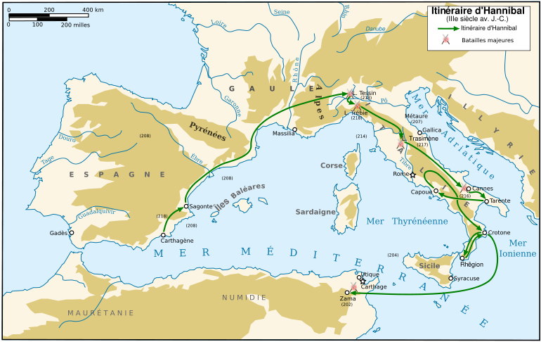
C'est la cité espagnole de Sagonte qui met le feu aux poudres. Celle-ci est une alliée de Rome et fut assiégée par les Puniques.

(c) deux armées en ordre de marche... mais une seule qui se déplace !

Dans un premier temps, Hannibal établit un dépôt de réserves au Nord-Est de l'Espagne. Il prépare une armée de 50 000 fantassins, de 9 000 cavaliers et 37 éléphants. L’infériorité navale carthaginoise l’oblige à choisir une voie terrestre pour attaquer l’Italie. Au printemps 218 av. J.-C., il commence la marche sur Rome au travers des Pyrénées.
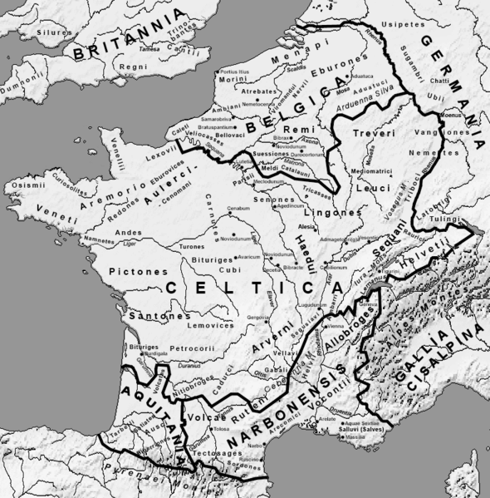
Les tribus celtiques sont neutres jusqu'à la vallée du Rhône. Mais celles rencontrées après, fidèles à Rome, harcèlent son armée qui doit s'éloigner de la côte pour éviter Marseille. Hannibal perd 12 000 fantassins et 1000 cavaliers.
De son côté, Rome prépare une invasion du Nord de l'Afrique; dans le même temps, elle charge Publius Cornelius Scipio d'intercepter les troupes d'Hannibal en Gaule, avant qu'elles ne pénètrent en Italie.
Mais une révolte gauloise éclate, et ce plan ne peut être appliqué. En effet, certains Gaulois de la Gaule cisalpine, récemment soumis, espéraient l'arrivée d'Hannibal et durent être matés.
La rencontre des forces romaines et carthaginoises en Gaule se limite à quelques combats sans importance. Hannibal surprend en passant par les Alpes. Les franchir à mi-octobre, sous le harcèlement des populations locales, alors que les premières neiges de l'automne tombent, se révèle terriblement éprouvant: 25 éléphants y meurent, au cours des 9 jours de montée et des 6 jours de descente, et deux autres meurent quelques jours après.. Après cinq mois de trajet, c'est une armée épuisée qui arrive en Italie, bien accueillie par les Gaulois.
(e) les victoires d'Hannibal : une course contre la mort

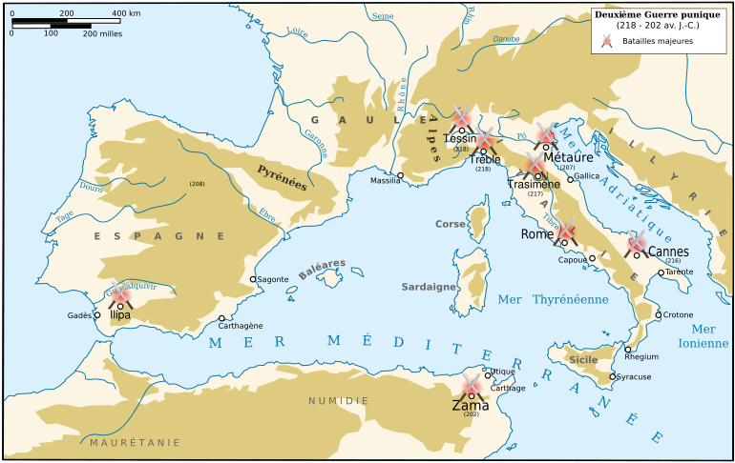
Hannibal amorce sa descente sur Rome : il vainc les troupes de P. Cornelius Scipio sur le Tessin(218), le consul Sempronius sur la Trébie(218). Cette dernière bataille est terrible pour les Romains, qui perdent 20000 hommes. De nombreux Gaulois rejoignent alors les Carthaginois.
En 217, nouvelle bataille sur les bords du lac Trasimène, en Etrurie. Les Romains, commandés par le consul romain Flaminius, se fond surprendre. 15000 à 20000 légionnaires y sont massacrés ou noyés par les troupes d'Hannibal qui ont surgi hors des brumes du lac et ont surpris les Romains qui n'étaient qu'en ordre de marche (et non en )
L'année 217 voit également la destruction des réserves d'Hannibal en Espagne. Pour les Romains, cette maigre consolation aura cependant une grande importance : Hannibal ne peut plus être ravitaillé. Il doit donc avancer ― ou mourir.
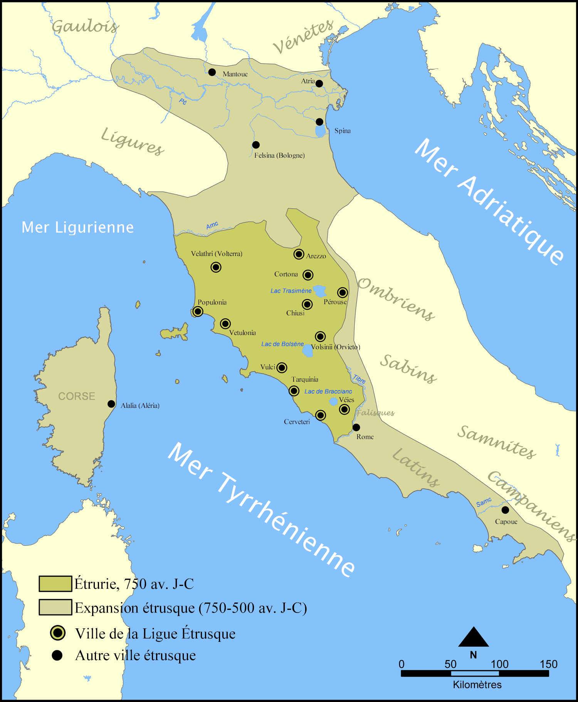

(f) Fabius Cunctator, le temporisateur
Devant l'ampleur de la catastrophe qui s'annonce, les Romains élisent un dictateur en 217, Quintus Fabius Maximus, dit Cunctator.

cunctor,cunctaris,cunctari,cunctatus sum : temporiser
→ cunctator, cunctatoris m. :
termino,as,are,aui,terminatum : terminer
→ :
audio,is,ire,audiui,auditum :
→ :
amo,as,are,amaui,amatum :
→ :
lego,is,ere,legi,lectum :
→ :
moneo,es,ere,monui,monitum :
→ :
sculpo,is,ere,sculpsi,sculptum :
→ :

Fabius Cunctator tente une guerre d'usure contre Hannibal qui se révèle payante. Celle-ci empêche le général carthaginois de s'approvisionner dans les campagnes et le tient éloigné de Rome.
Mais en 216 le pouvoir échoit à deux consuls : Varro et Lucius Aemilius Paullus (Paul Emile). Varro décide de reprendre l'offensive mais son armée se fait massacrer à Cannes, le 2 août 216. C'est la plus grande défaite romaine : 53000 légionnaires furent tués.
La tactique qu'Hannibal utilisa lors de cette bataille est bien connue; elle est toujours enseignée dans les écoles militaires. Elle montre comment une armée peut en battre une autre et l'exterminer complètement avec deux fois moins d'hommes.

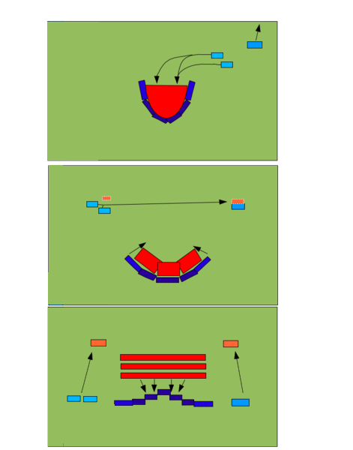
(g) la fin de la guerre

